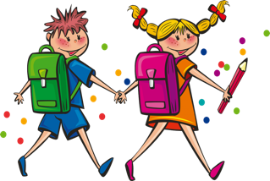
WYPRAWKA DLA UCZNIA KLASY I

- Zeszyty (podpisane):
- zeszyt do korespondencji (32 kartkowy)
- zeszyt w trzy linie (czerwono-niebieskie) 32 lub 16 kartkowy (najlepiej A4) - 2 szt.
- zeszyty w kratkę 32 lub 16 kartkowy (najlepiej A4) - 2 szt.

- Piórnik z wyposażeniem:
2 ołówki, kredki ołówkowe, temperówka z pojemniczkiem, gumka, klej w sztyfcie, nożyczki o zaokrąglonych (bezpiecznych końcach), linijka, zakładki samoprzylepne, patyczki do liczenia.

- Teczka z gumką na karty pracy.

- Materiały do pozostawienia w sali lekcyjnej (podpisane):
- farby plakatowe + 3 pędzle o różnej grubości + kubeczek na wodę z pokrywką
- farby akwarelowe
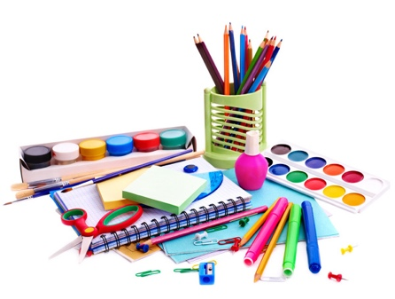
- plastelina
- klej (np. typu Magic)
- kredki świecowe (typu Bambino)
- kredki pastele olejne
- blok rysunkowy biały i kolorowy A4
- blok techniczny biały i kolorowy A4
- blok techniczny kolorowy A3
- papier kolorowy (do wycinanek)
- bibuła kolorowa (4 kolory)
- teczka z gumką (na prace plastyczne)
- ryza papieru ksero
- ręcznik papierowy, chusteczki higieniczne

- strój gimnastyczny w podpisanym worku (koszulka, spodenki, buty sportowe)
- obuwie na zmianę + worek na buty

